《高级计算机图形学》实验指导书

电子科技大学计算机学院

2023年09月

实验二 光照模型与材质
授课学时：4学时

一．实验目的
1. 掌握OpenGL中光照与材质的编程方法；
2. 设置不同光照与材质，理解图形的显示效果；
3. 调整灯光位置，理解光照效果。

二．实验内容
- 编程实现如下界面。要求
（1）绘制的球按下列要求设置灯光：
  - 第一行第一列绘制的球有漫反射光而无环境光和镜面光。
  - 第一行第二列绘制的球有漫反射光和镜面光，并有低高光，而无环境光。
  - 第一行第三列绘制的球有漫反射光和镜面光，并有很亮的高光，而无环境光。
  - 第一行第四列绘制的球有漫反射光和自发光，而无环境和镜面反射光。
  - 第二行第一列绘制的球有漫反射光和环境光，而镜面反射光。
  - 第二行第二列绘制的球有漫反射光、环境光和镜面光，且有低高光。
  - 第二行第三列绘制的球有漫反射光、环境光和镜面光，且有很亮的高光。
  - 第二行第四列绘制的球有漫反射光、环境光和自发光，而无镜面光。
  - 第三行第一列绘制的球有漫反射光和有颜色的环境光，而无镜面光。
  - 第三行第二列绘制的球有漫反射光和有颜色的环境光以及镜面光，且有低高光。
  - 第三行第三列绘制的球有漫反射光和有颜色的环境光以及镜面光，且有很亮的高光。
  - 第三行第四列绘制的球有漫反射光和有颜色的环境光以及自发光，而无镜面光。

（2）使用按键移动灯光位置（上下左右前后）、调节灯光颜色（RGB分别调节）。
（3）使用鼠标移动视点位置（旋转、拉近拉远（球体变大变小））。
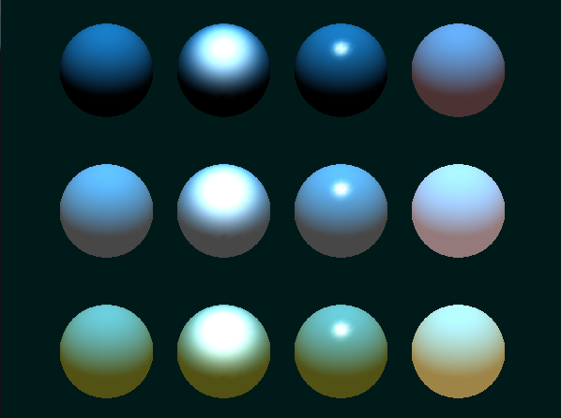

三．实验要求
- 实验前要做好充分准备。
- 实验中独立完成源程序编辑、编译、链接过程，运行并记录程序运行结果；
- 对程序结果进行分析。

四．实验报告
- 程序说明。说明程序的功能、结构。
- 编制的应用程序上机调试的情况、上机调试步骤、调试所遇到的问题是如何解决的，并对编程过程中的问题进行分析，对执行结果进行分析。
- 写出源程序清单（详细注释）和执行结果。
- 运行结果的分析。

